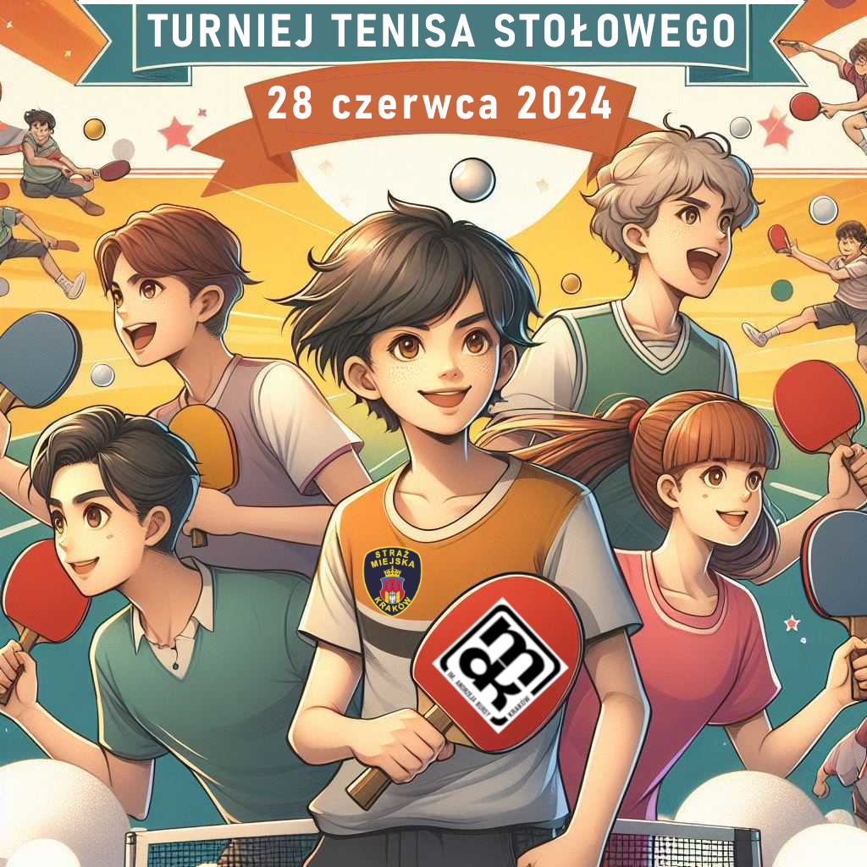

Regulamin turnieju
Organizatorzy:
Straż Miejska Miasta Krakowa, al. Jana Pawła II 188 (31-982),
Młodzieżowy Dom Kultury im. A Bursy, os. Tysiąclecia 15 (31-606) Kraków

Miejsce rozgrywek:
Turniej odbędzie się w Młodzieżowym Domu Kultury im. A. Bursy, os. Tysiąclecia 15 w dniu 28.06.2024 r. od godz. 10:00.

Cele turnieju:

- Umożliwienie rywalizacji sportowej w atmosferze fair – play.
- Integracja społeczności lokalnej.
- Propagowanie zdrowego stylu życia.

Zasady Turnieju:
- W turnieju mogą brać udział dzieci i młodzież – amatorzy (niezrzeszeni w klubach
i sekcjach tenisa stołowego) uczęszczająca do MDK im. A. Bursy os. Tysiąclecia 15.
- Przepisy i zasady gry będą zgodne z zasadami PZTS.
- W zależności od ilości uczestników, ich wieku oraz płci, dopuszcza się możliwość podziału na kategorie.
- Informacji związanych ze stroną sportową turnieju udziela pracownik MDK im. A. Bursy
os. Tysiąclecia Pani Anna Zapała, która do dnia 28.06.2024 r. przyjmuje zgłoszenia.
- Opiekun zawodnika jest zobowiązany dostarczyć Organizatorowi zgodę na przetwarzanie danych osobowych przed przystąpieniem do turnieju.
- Organizator będzie zbierał od uczestników turnieju następujące dane osobowe: imię
i nazwisko, podpis oraz nazwę i adres placówki oświatowej do której uczęszcza uczestnik.
- Organizator będzie przetwarzał dane osobowe uczestników w celu organizacji, przeprowadzenia turnieju oraz potwierdzenia odbioru nagród. Dane osobowe uczestników turnieju będą przetwarzane zgodnie z przepisami obowiązującymi
w zakresie ochrony danych osobowych.
- Sposób przetwarzania danych osobowych oraz prawa przysługujące uczestnikom
w związku z przetwarzaniem ich danych osobowych zostały określone w „Informacji administratora o przetwarzaniu danych osobowych” – Załącznik nr 1 do niniejszego Regulaminu.
- Podanie danych osobowych w wyżej wymienionym celu przez opiekuna zawodnika oraz wyrażenie zgody na przetwarzanie danych osobowych mają charakter dobrowolny, ale są niezbędne do udziału w turnieju.
- Do udziału w turnieju mogą być dopuszczone zespoły, których opiekunowie wyrazili zgodę na przetwarzanie danych osobowych oraz zapoznali się z treścią Regulaminu.
- Dane uczestników turnieju będą przechowywane przez okres niezbędny do realizacji wyżej określonych celów.
- W kwestiach spornych ostateczny głos należy do Organizatora turnieju.

Przebieg turnieju:
- Pary, strony gry oraz pierwszeństwo w zagrywce losowane będą przed meczem.
- Uczestnicy są zobowiązani do przestrzegania zasad fair – play.
- System oraz sposób rozgrywek uzależniony jest od ilości uczestników.
- Uczestnicy turnieju przynoszą ze sobą rakietki do gry oraz obuwie sportowe zmienne.
- Kwestie sporne dotyczące gry rozstrzyga organizator.
- W zakresie regulaminu organizatorzy zastrzegają sobie prawo do jego zmiany o ile
- wymagać tego będą warunki i okoliczności przeprowadzenia turnieju.
- Dla najlepszych zawodników Organizator przewiduje nagrody rzeczowe.

Organizatorzy:



Załącznik nr 1

INFORMACJA ADMINISTRATORA O PRZETWARZANIU DANYCH OSOBOWYCH
Zgodnie z art. 13 ust. 1 i 2 rozporządzenia Parlamentu Europejskiego i Rady (UE) 2016/679 z dnia 27 kwietnia 2016 r. w sprawie ochrony osób fizycznych w związku z przetwarzaniem danych osobowych
i w sprawie swobodnego przepływu takich danych oraz uchylenia dyrektywy 95/46/WE (ogólne rozporządzenie o ochronie danych), dalej „RODO”, informujemy, że:
- Administratorem danych osobowych Pani/Pana i Pani/Pana dziecka jest Straż Miejska Miasta Krakowa z siedzibą w Krakowie (31-982), przy al. Jana Pawła II 188, reprezentowana przez Komendanta Straży Miejskiej Miasta Krakowa i są one podawane w celu organizacji Turnieju tenisa stołowego
w dn. 28.06.2024 r.
- Z Administratorem można się skontaktować:
  - listownie, kierując korespondencje na adres siedziby Administratora,
  - poprzez adres email smkrak@strazmiejska.krakow.pl,
  - telefonicznie – 12 688 21 00.
- Administrator wyznaczył Inspektora Ochrony Danych, z którym można się kontaktować
we wszystkich sprawach dotyczących przetwarzania danych osobowych oraz korzystania z praw związanych z przetwarzaniem danych poprzez email iod@strazmiejska.krakow.pl. lub listownie, przesyłając korespondencję na adres siedziby Administratora.
- Dane osobowe Pani/Pana oraz Pani/Pana dziecka będą przetwarzane na podstawie art. 6 ust. 1
lit a) RODO – tj. na podstawie wyrażonej zgody.
- Ma Pani/Pan prawo w dowolnym momencie wycofać zgodę, przy czym jej wycofanie nie wpływa na zgodność z prawem przetwarzania, którego dokonano na podstawie tejże zgody przed jej wycofaniem.
- Dane osobowe będą przechowywane przez okres realizacji celu, w jakim Administrator je od Pani/Pana pozyskał, a także po jego zrealizowaniu, przez okres niezbędny do wywiązania się przez administratora z prawnego obowiązku wymagającego przetwarzania Państwa danych osobowych (w szczególności archiwizacja) lub okres niezbędny do ewentualnego ustalenia dochodzenia przez administratora roszczeń wobec Pani/Pana lub obrony przed Pani/Pana roszczeniami wobec Administratora.
- Podanie danych osobowych ma charakter dobrowolny.
- Konsekwencją niepodania danych jest brak możliwości udziału w turnieju.
- Odbiorcami Pani/Pana danych osobowych oraz danych Pani/Pana dziecka będą instytucje, którym administrator zobowiązany jest lub może przekazywać Państwa dane osobowe na mocy przepisów prawa, jak również inne podmioty zewnętrzne wspierające administratora w wypełnieniu ciążącego na nim obowiązku prawnego, poprzez świadczenie usług informatycznych oraz pomocy prawnej.
- Ma Pani/Pan prawo do żądania od Administratora dostępu do swoich danych osobowych oraz danych osobowych swojego dziecka (art. 15 RODO), ich sprostowania (art. 16 RODO), usunięcia (art. 17 RODO) lub ograniczenia przetwarzania (art. 18 RODO).
- Ma Pani/Pan prawo do wniesienia skargi do organu nadzorczego, którym jest Prezes Urzędu Ochrony Danych Osobowych z siedzibą ul. Stawki 2, 00-193 Warszawa.
- Administrator nie przewiduje profilowania na podstawie danych osobowych Pani/Pana dziecka.

Oświadczam, że zapoznałem(-am) się z treścią powyższej informacji i jest ona dla mnie zrozumiała.

Kraków, ……………………. r. ..............................……….……………………………………….
(Czytelny podpis osoby, która wyraża zgodę na przetwarzanie danych)

ZGODA NA PRZETWARZANIE DANYCH OSOBOWYCH
Oświadczam, że wyrażam zgodę na przetwarzanie moich danych osobowych i danych osobowych mojego dziecka ………………………………..........................…......................., uczęszczającego do MDK im. A. Bursy os. Tysiąclecia w celu przeprowadzenia Turnieju tenisa stołowego 28.06.2024 r.
(imię i nazwisko dziecka)

Kraków, ……………………. ……….………………………………………………..........
(Czytelny podpis osoby, która wyraża zgodę na przetwarzanie danych)

Oświadczenie o zapoznaniu się z Regulaminem konkursu

Oświadczam, iż zapoznałam(em) się i akceptuję wszystkie warunki regulaminu udziału w Turnieju tenisa stołowego 28.06.2024 r..

Kraków, ……………………. r. ……….……..............………………………………………………….
(Czytelny podpis osoby, która wyraża zgodę na przetwarzanie danych)

